 |  |  |  | ŠOLSKI CENTER PTUJ  Poklicna in tehniška elektro šola  Volkmerjeva cesta 19, 2250 Ptuj, tel.: (02) 772 44 11, faks: (02) 776 20 21  www.ptes-ptuj.net, elekto.sola@ptes-ptuj.net |  |  |  | DELOVNO POROČILO
 |  |  |  |  |  |  |  |  | za RSM
 | Ime in priimek dijaka: |  |  |  |  |  |  |  | Učitelj / mentor:
 | Renato Horvat-Vertič |  |  |  |  |  |  |  | Slavko Murko
 | Vzgojno – izobraževalni program:
 | Smer oziroma poklic:
 | Razred / skupina: |  |  |  | 3.b /1 |  |  |  | Številka vaje: | Vaja 5
 | Šolsko leto: |  |  | 2003/04 |  |  |  |  | Opravljeno dne: |  | četrtek, 11. december 2003
 | Naslov naloge:
 | Industrijski krmilnik LOGO
 | Navodilo za delo:
a)Sprogramiraj avtomat za nadzor luči

b)Luč prižigamo z dvema enakovrednima stikaloma
c)Senzor dnevne svetlobe luč izklopi
 | DELOVNO POROČILO NAJ VSEBUJE: stikalni načrt (shemo), seznam materiala in merilne opreme, rezultate delovne naloge (tabele, diagrame, …), primer izračuna naloge, poročilo o opravljenem delu s povzetkom ugotovitev.
 | Ocena: |  |  |  |  |  |  | Pripombe učitelja / mentorja:
 | Datum:
 | Pregledal:

- STIKALNI NAČRT (SHEMA)

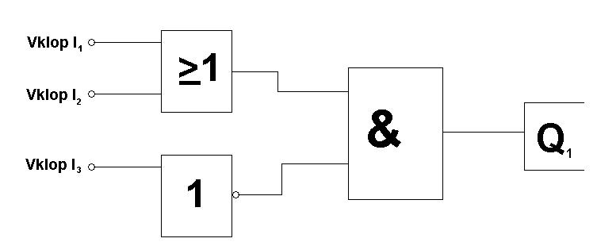
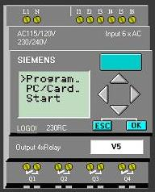

- SEZNAM MATERIALA IN MERILNE OPREME

Siemens LOGO

- REZULTATI DELOVNE NALOGE (TABELE, DIAGRAMI, …)

V Siemens LOGO so skupine(Co,GF,SF,…) v katerih so shranjeni(vhodi in izhodi,logična vrata,flip-flopi,…).

- PRIMER IZRAČUNA NALOGE

- POROČILO O OPRAVLJENEM DELU S POVZETKOM UGOTOVITEV

Naredili smo vezje, ki vklopi luč, če vklopimo I1 in I2 in se izklopi, če vklopimo I3.Deluje preko Siemens-ovega krmilnika LOGO, ki smo ga ustrezno sprogramirali.Naprava je uporabna tam, kjer hočejo da se luč ugasne ob dnevni svetlobi.

